iTunes

Opdracht 1

INFO OVER VAN MUZIEK, EEN BEOORDELING GEVEN OF VERWIJDEREN
- Info: selecteer nummer – rechtermuisknop – Toon info
- Beoordeling: selecteer nummer – rechtermuisknop – Beoordeling – kies aantal sterren
  - Sorteer op 5 sterren best beoordeeld: klik op kolom Beoordeling
  - (Indien kolom Beoordeling niet aanwezig: rechtermuisknop titelbalk (kolommen) – Beoordeling aanvinken)
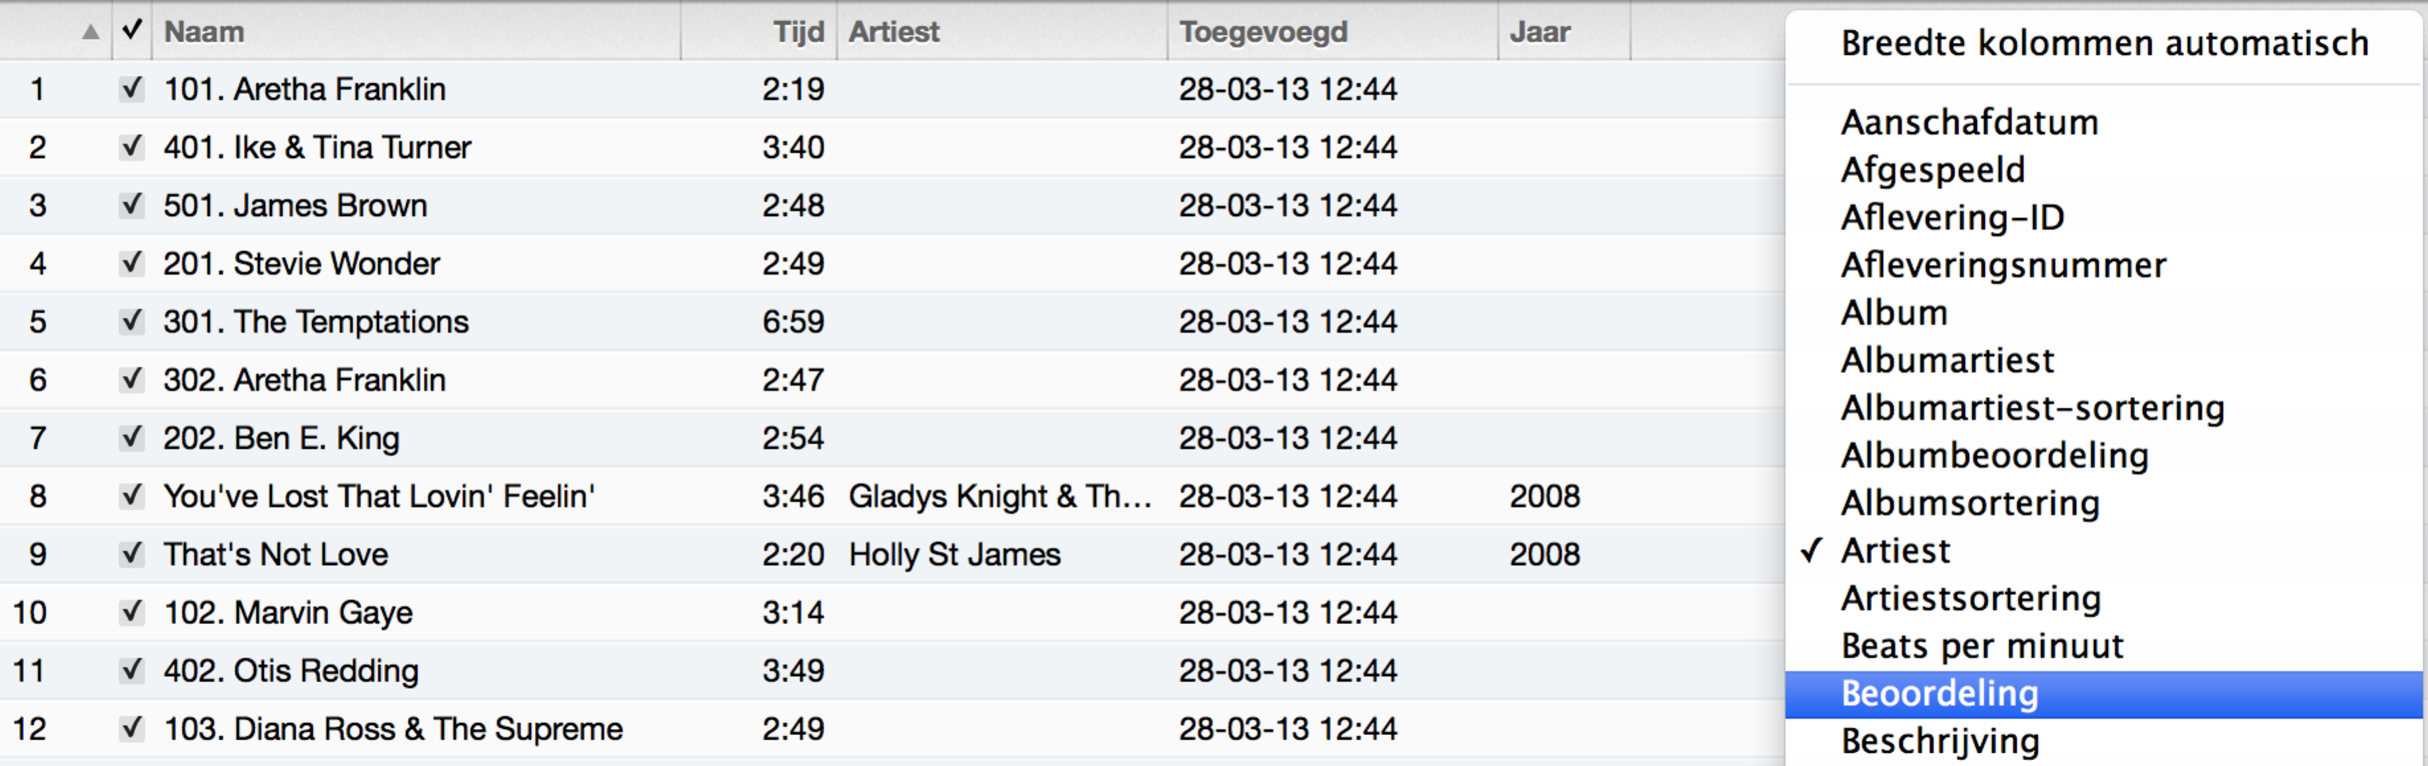

- Verwijderen: selecteer nummer – rechtermuisknop – verwijder

Opdracht 2

MUZIEK AFSPELEN EN NAAR WENS INSTELLEN
- Dubbelklik op nummer om af te spelen
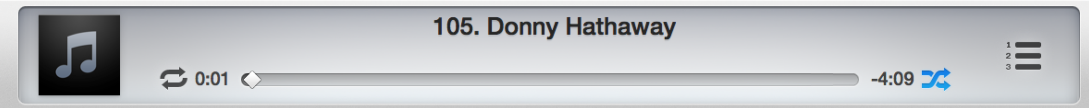
- Voor herhaling klik rondgaande pijltjes
- Voor shuffle klik 2 doorkruiste pijltjes

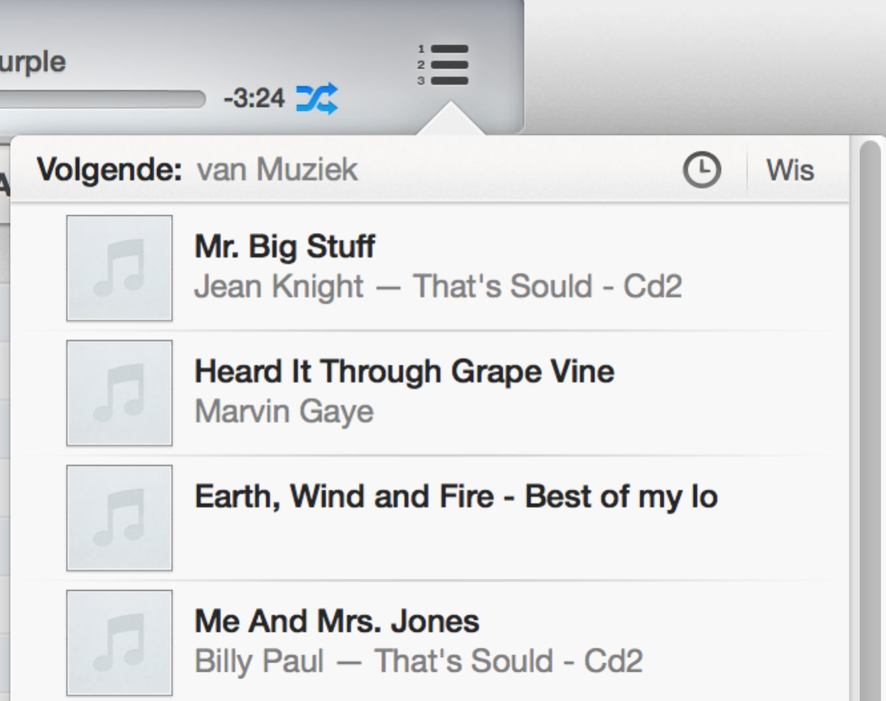
- Volgende nummers bekijken:
- Klik 3 horizontale streepjes
- Vorige afgespeelde nummers bekijken:
- Klik op klokje

